Федеральное государственное бюджетное учреждение науки
Геологический институт СО РАН

Отчет по использованию средств СО РАН
на поддержку обсерваторий за 2013 г.

I. Научный отчет
Обсерватории ГИН СО РАН («Сухой ручей», «Максимиха», «Надеено», «Сухая») расположены в сейсмоопасных районах Байкальской рифтовой зоны и образуют единую уплотненную систему вибросейсмических, сейсмологических, геомагнитных и др. геофизических наблюдений, что позволяет контролировать изменения напряженного состояния Южно и Среднебайкальской очаговых зон землетрясений. Система обсерваторий включает базовые станции, оснащенные уникальным оборудованием (обсерватория Сухой ручей, где расположен низкочастотный сейсмический вибратор ЦВО-100).
В иерархической структуре региональной сети геофизических наблюдений обсерватории являются центрами «кустов» территориально-распределенной системы сбора данных и используется для сбора экспериментальных данных при выполнении исследований и пункты наблюдений вблизи ключевых сейсмогенерирующих структур. Система стационаров используется для выполнения фундаментальных исследований по следующим проектам:
Приоритетному направлению VIII.78: Катастрофические эндогенные и экзогенные процессы, включая экстремальные изменения космической погоды: проблемы прогноза и снижения уровня негативных последствий.
Научный проект VIII.78.2.1. Изучение и контроль методами активного и пассивного геофизического мониторинга сейсмогенерирующих сред и инженерных объектов Прибайкалья (научный руководитель, к.г.-м.н. Тубанов Ц.А.).
Программа фундаментальных исследований Президиума РАН:
проект 4.1. «Сейсмические активизации в индустриальных кластерах юга Сибири: особенности развития и сейсмическая опасность», координатор ак. Эпов М.И.,
Программы фундаментальных исследований Отделения наук о Земле РАН 7 «Геофизические данные: анализ и интерпретация» координаторы ак. Эпов М.И., ак. Гвишиани А.Д., чл.-к. РАН Соболев Г.А.
7.1. «Развитие методов геомагнитных, космофизических и геотермических наблюдений на обсерваториях и геодинамических полигонах в южных районах Сибири», к.г.-м.н. П.Г.Дядьков, д.г.-м.н. А.Д. Дучков
7.7. «Структура и современные деформации литосферы Монголо-Сибирского региона», д.г.- м.н. Леви К.Г.
Междисциплинарные интеграционные проекты СО РАН:
11. «Литосферо-ионосферные взаимодействия в Байкальской рифтовой системе», координатор ак. Жеребцов Г.А.
73. «Изучение закономерностей и механизмов сейсмотектонических процессов в земной коре методами физического моделирования на ледовом покрове озера Байкал», координатор чл.-кор. РАН Псахье С.Г.
111. «Сейсмичность и структура очаговых зон землетрясений Байкальского рифта», координатор к.г.м.-н. Тубанов Ц.А.
Интеграционный проект СО РАН (ГИН СО РАН и ИВМиМГ):
54. «Развитие методов математического моделирования геофизических полей и экспериментальные исследования геодинамических процессов в сейсмоопасных и вулканических зонах», координатор ак. РАН Михайленко Б.Г.

Обсерватория «Сухой ручей»
На основе низкочастотного центробежного сейсмического вибратора ЦВО-100 с усилием до 100 т.с. производится многовекторное виброзондирование, с целью выявления аномалий напряженно-деформированного состояния сейсмоактивной среды (активный мониторинг). Сейсмический источник ЦВ-100, расположенный на стационаре «Сухой ручей», развивает силу воздействия на грунт до 100т. и работает в режиме резонансного излучения системы источник-грунт. Резонансное согласование конструкции источника с грунтом в рабочем диапазоне частот обеспечивает мощное излучение сейсмических волн, позволяющее получать сейсмограммы с высоким соотношением сигнал/шум на удалениях от источника 50-200 км в режиме регистрации линейно-частотно модулированных сигналов и уверенно выделять монохроматическое излучение вибратора в спектрах на удалениях до 500 км. Рабочий диапазон частот вибратора 5-12.5 Гц, что соответствует спектру регистрируемых волн при глубинных сейсмических зондированиях земной коры в данном регионе.
Проведено расширение сети пунктов вибросейсмического зондирования в западном направлении (пересечение основных сейсмоактивных зон Центрального Байкала) – с/c Узур, Маритуй, Голоустная. В 2012 году на западном берегу Байкала начали работу новые сейсмостанции. Несмотря на относительно низкий уровень шумов, использование датчиков СМ-3 с низким коэффициентом преобразования не позволяет устойчиво выделять на сейсмостанции «Узур» излучаемый сигнал от вибратора (рис. 1). На станциях «Маритуй» и «Голоустное» получены коррелограммы с высоким отношением сигнал-помеха от проведенных вибросеансов (рис. 2). Но анализ времени прохождения вибросейсмического сигнала показывает, что сигналы имеют акустическую природу и сформированы виброколебаниями водной массы оз. Байкал.
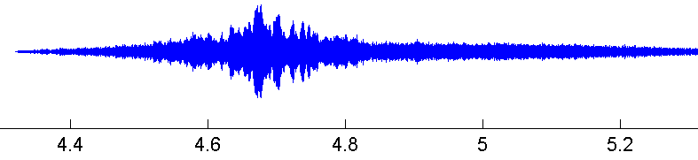
Рис. 1. Свертка в временной области записи вибросигнала на с/с «Узур» (EW – компонента) сеанса 31.01.2013 в 12:05 (по Гринвичу).

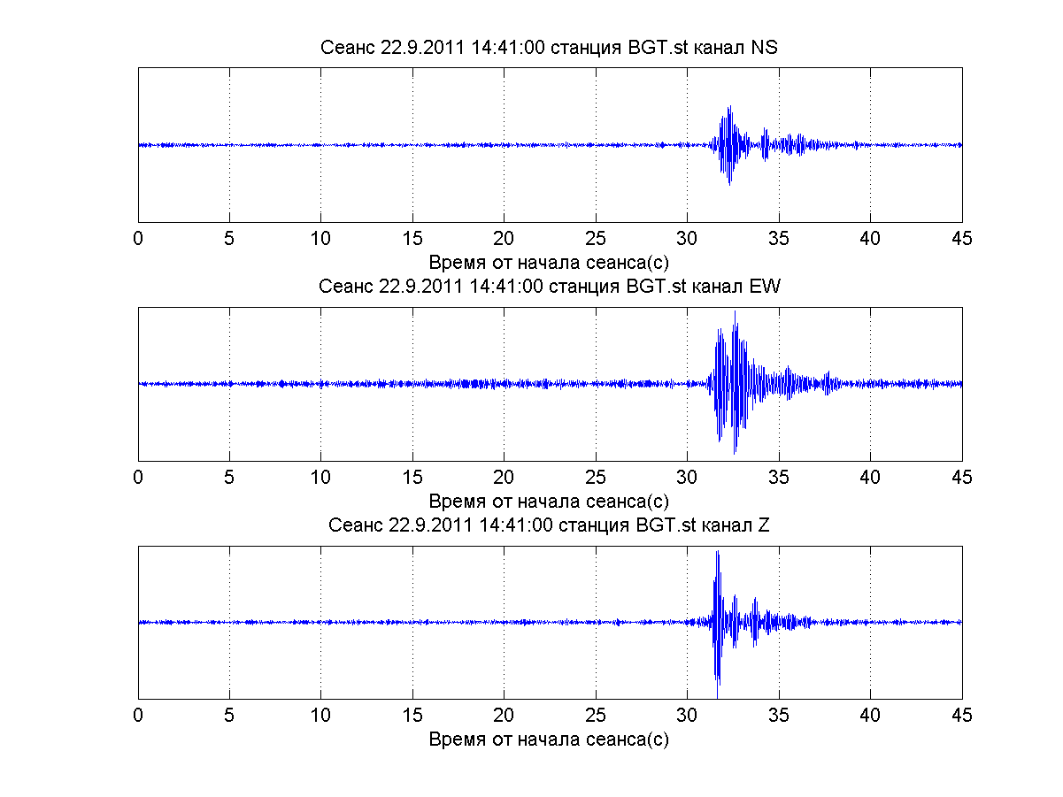
Рис. 2. Свертка в частотной области записи вибросигнала на с/с «Голоустное».
На основе анализа данных вибросейсмического мониторинга Байкальской рифтовой зоны с использованием виброисточника ЦВО-100 были исследованы сезонные вариации характеристик сигналов, излучаемых вибратором и характеристик вибрационных сейсмограмм, регистрируемых сейсмостанциями локальной и региональной сети. Исследована зависимость переходного излучающего процесса вибратор – грунт от сезонного промерзания грунта. Минимальная фазовая задержка наблюдается в период максимального промерзания грунта, январь-март. Далее по мере оттаивания грунта фазовая задержка растет за счет влияния пластической деформации грунта, при этом начинает сказываться влияние резонанса вибратор - грунтовое основание. Влияние резонанса выражается в смещение верхней части свипа относительно начала на 90 Град. Традиционная свертка виброграмм и теоретическим СВИП сигналом для получения импульсных сейсмограмм с учетом полученного результата не совсем корректна. Так как в условиях резонанса реально излученный сигнал сильно отличается от теоретического, имеет смещение порядка 60-150 град относительно теоретического сигнала, и при этом конец СВИП сигнала смещен относительно начала. В результате свертки происходит смещение времен прихода сейсмических волн.

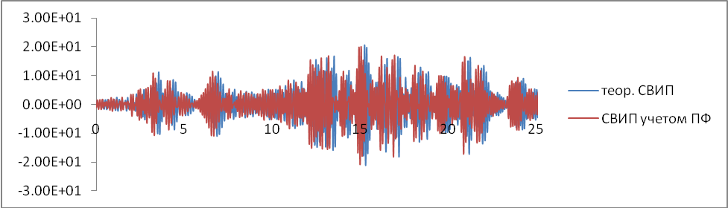
Рис. 3. Корректировка передаточной функции.

Для корректировки влияния передаточной функции системы вибратор – грунт предложен метод свертки виброграмм с корректированным свип-сигналом (рис.3), позволяющий избежать искажения вибросигнала, связанные с сезонными и резонансными явлениями активном мониторинге литосферы
В 2013 году продолжены работы по исследованию характеристик волнового поля мощного вибратора для целей вибросейсмического зондирования глубинных структур Монголо-Сибирского региона. В качестве источника сейсмических волн использовался вибратор СВ-100, расположенный на Южно-Байкальском вибросейсмическом полигоне СО РАН, п. Бабушкин. Регистрация осуществлялась на трех профилях длиной 1800 м на удалениях 50, 80,110 км от источника (рис. 4). Регистрация вибросейсмических сигналов осуществлялась аппаратурой Байкал (10 регистраторов), с трехкомпонентными сейсмическими датчиками СК1-П, координатная привязка системой GPS. Датчики устанавливались в углублениях на коренных породах. Непрерывная регистрация сейсмических сигналов проводилась в ночное время в течение семи часов (с 15:00 по 22:00 по GMT) в каждой точке регистрации. Первичная обработка и анализ полученных данных производились непосредственно после каждого сеанса работы. В дальнейшем обработка экспериментальных данных была продолжена в лабораторных условиях. В проведенных экспериментальных работах были получены корреляционные сейсмограммы СВИП-сигналов, оценки соотношений сигнал/ шум, предварительные оценки характеристик микросейсмических шумов, проявлений техногенных шумов, а также характера региональной сейсмической активности района исследований.

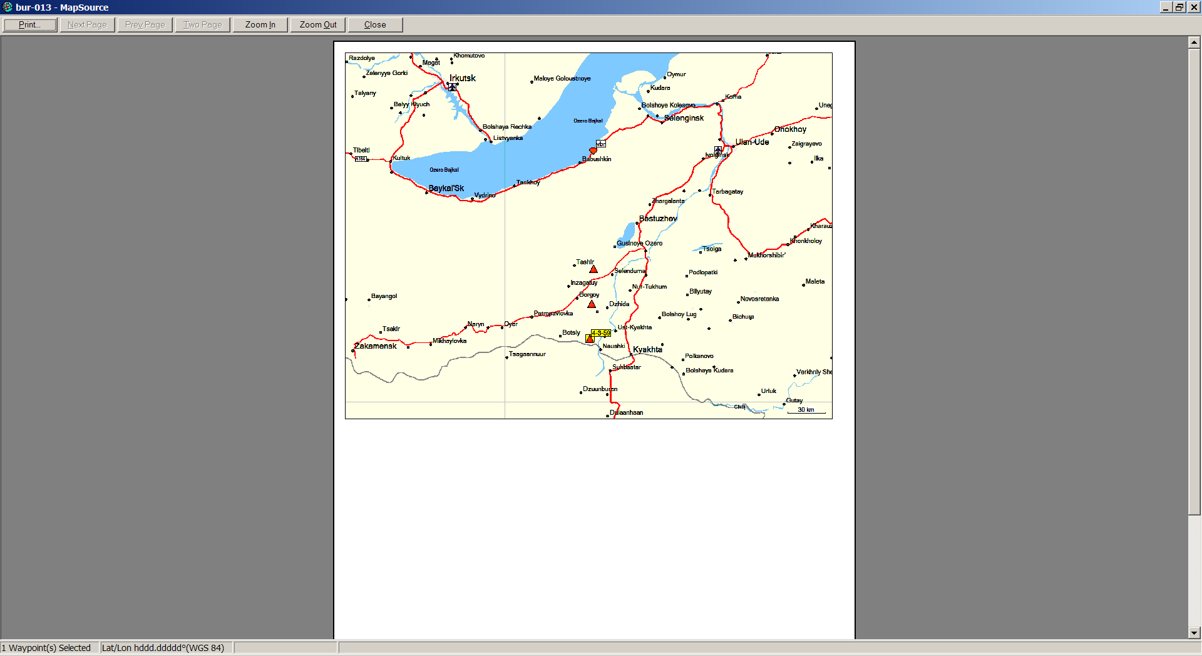
T1
T2
T3
VIBR

Рис. 4. Общая схема вибромониторинга (август 2013 г.).

Обсерватория «Сухая»
Продолжены работы на гидрогеологической самоизливающейся термальной скважине 101а, расположенной в окрестности с. Сухая. Измерения вариаций радона выполняются на самоизливающейся скважине которая на глубине 200 м, которая вскрывает водоносный горизонт, относящийся к азотно-метановым термам. Вода отличается достаточно большим содержанием сероводорода, её температура 47,5^{о}С, дебет 2л/с.
Для отбора воды скважина оборудована специальным оголовком. Свободно изливающаяся вода поступает в дегазатор, в котором радон извлекается попутными газами и поступает в сцинтилляционную камеру через систему очистки (рис. 5).
Функционально установка состоит из трех независимых блоков:
1- блок выделения, осушения и подачи радона в сцинтилляционную камеру.
2- блок детектирования.
3- блок регистрации и накопителя данных.
Данная установка, которая постоянно совершенствуется, позволяет получить непрерывный ряд данных (рис. 6). Однако остается проблема стабильности работы установки. Наиболее подвержена нестабильности работа блока детектирования, что связано в основном с температурными перепадами
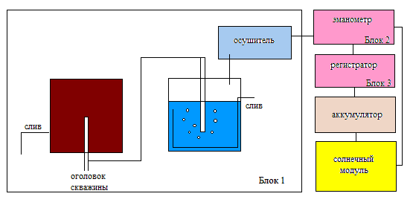
Рис. 5. Схема установки непрерывного определения радона в скважинной воде.

Рис. 6. Вариации радона на скважине за период июль 2011 - сентябрь 2013.

О возможности дополнения методик для прогностических целей на с.Сухая
Выбор компонент для гидрогеохимического мониторинга (гидрогеохимические предвестники землетрясений) производится исходя из химического состава скважинной воды (табл. 1). При этом, мониторинг состава воды можно проводить двумя путями: непрерывное измерение и с отбором проб.

Таблица 1. Химический состав скважинной воды 101а (с. Сухая)

катионы, мг/л |  |  |  | анионы, мг/л |  |  |  | Растворенные газы, мл/л
K | Na | Ca | Mg | Cl | SO₄ | HCO₃ | CO₃ | He | Ar | O₂ | N₂ | CO₂ | H₂S | CH₄
5,0 | 192,3 | 2 | - | 55 | 23 | 36 | 24 | 0,003 | 0,2 | 0,2 | 14,2 | 1,0 | 1,0 | 24,0

Для непрерывных измерений подходят компоненты, для которых разработаны простые полевые средства измерения (приборы). Наиболее простым методом является ионометрия, где разработаны полевые приборы типа Пион, Анион, Эксперт и т.д. Эти приборы позволяют непрерывно измерять следующие параметры: PH, EH, электропроводность, катионы (K, Na, Ca), анионы (Cl, CO_{3,} SO₄). В последнее время появились датчики-сенсоры для определения содержания газов (O_{2,} CO_{2,} CH₄) в воде. Они представляют собой миниатюрные приборы, которые определяют O_{2,} CO_{2,} CH₄. Имеются также довольно простые приборы для измерения сероводорода.
Измерение компонентов с отбором проб зависит от наличия лабораторного оборудования. Существуют публикации, где описано использование для прогноза землетрясений гелия, изотопных отношений урана. Непрерывное измерение компонентов целесообразно для интенсивно изменяющих концентрацию химических элементов, для медленно меняющих свой состав можно использовать способ с отбором проб. Здесь все зависит от предела обнаружения имеющейся аппаратуры. В сочетании с гидрогеохимическими предвестниками землетрясений, можно использовать и гидрогеодинамические предвестники. В частности к ним относятся температура (измерение которой проводится), расход воды, скорость течения, избыточное давление.

Обсерватория «Надеено»
Временные ряды составляющих геомагнитного поля H, D, Z в обс. Паратунка и пп. Тырган, Энхалук и Надеено использованы для определения компонент индукционной матрицы Визе – Паркинсона с помощью программы Ларсена [Larsen et. al.,1996]. Расчёты выполнены по временным массивам длительностью 3 месяца с дискретностью 1 мин. В результате расчётов получены вещественные и мнимые типперы в пп.Патроны, Энхалук, Тырган и Надеено. Частотные характеристики модулей вещественных и мнимых типперов и их азимутов представлены на рис.7. Вещественные типперы на периодах 100-1000с направлены в сторону Байкальской впадины, что хорошо иллюстрируется рис.1. Типперы имеют различную длину и ориентировку на разных периодах. Это свидетельствует о влиянии вытянутых проводящих зон на различных глубинах.
В обс. Патроны в поведении типпера ReW проявляется максимум на периоде 1000 с. Ему отвечает минимум типпера ImW. При этом азимут типпера ImW меняется на 180 градусов. В диапазоне периодов 100-1000 c типперы ReW и ImW коллинеарны. Эти особенности в поведении типперов характерны для вытянутой проводящей зоны. Максимум кривой ReW связан с насыщением электрическим током проводящей зоны. Грубые оценки показывают, что на периоде 1000 с электромагнитная волна проникает на расстояние более 100 км. Можно полагать, что поведение векторов индукции в рассматриваемом диапазоне периодов связано с рифтовой зоной. По максимуму частотной кривой можно оценить интегральную продольную проводимость сечения зоны [Рокитянский, 1972]. Она составляет около 2 х 108 Ом-1 м. Характерно, что в низкочастотном диапазоне периодов типперы ReW и ImW примерно ортогональны. Типпер ReW имеет второй максимум на периоде 50000 с. При этом он заметно меньше ImW. Данные особенности указывают на влияние трёхмерной проводящей зоны, которую может представлять в обобщенном виде рифтовая зона, состоящая из трех крупных вытянутых различно ориентированных фрагментов.
Вещественный типпер п. Тырган. имеет максимальные значения на периоде 100 с. Мнимый типпер на этом периоде является близким к нулю. Угол между вещественным и мнимым типперами составляет около 40 - 50°. Это свидетельствует о влиянии трёхмерной геоэлектрической неоднородности на высоких частотах. С понижением частоты отмечается возрастание типпера ImW и уменьшение типпера ReW. При этом типперы становятся коллинеарными, что указывает на влияние проводящей вытянутой зоны. Представляется, что в районе п. Тырган верхняя часть земной коры содержит трёхмерную геоэлектрическую неоднородность. Влияние этой неоднородности проявляется в виде трёхмерного эффекта в поведении типперов. О трёхмерном характере локальной геоэлектрической неоднородности свидетельствуют также данные магнитотеллурического зондирования [Мороз и др.,2007]. С понижением частоты на поведение типперов оказывает влияние проводящая зона Байкальской впадины.
Вещественный типпер п.Энхалук. является максимальным на периоде 150 с. Он ориентирован в сторону рифта. Мнимый типпер имеет максимум на периоде 500 с. Угол между векторами ReW и ImW около 140°. Это свидетельствует о вытянутой проводящей геоэлектрической неоднородности. Оценки показывают, что влияние скин-слоя на периоде 150 с составляет первые десятки километров. Поэтому проводящую зону можно связать с Байкальской впадиной. Важно отметить, что вещественный типпер здесь имеет значение около 0.5. Это максимальное значение по сравнению с другими пунктами наблюдений и обсерваторией Патроны. Не исключено, что такое значение типпера обусловлено также вкладом глубинного проводящего разлома в береговой части озера Байкал. Второй максимум ReW, как и в обсерватории Патроны, отмечается на периоде 50000 с. Угол между векторами ReW и ImW является близким к ортогональному. Это свидетельствует о трехмерной проводящей геоэлектрической неоднородности. Величина скин-слоя на периоде 50000 с оценивается в первые сотни километров. Проводящая зона может быть связана с Байкальской рифтовой зоной, представляющей собой в региональном плане крупную трехмерную неоднородность, состоящую из трех вытянутых фрагментов различной ориентировки.
В п.н. Надеено, который находится на расстоянии около 80 км от озера Байкал, вещественный типпер имеет максимальные значения 0.3 на периоде 120с и ориентирован на С-З под азимутом 330 градусов. Мнимый типпер имеет максимум примерно на периоде 700 с. При этом, вещественный и мнимый типперы почти коллинеарны в высокочастотной области, что указывает на наличие вытянутой проводящей зоны. На периодах вариаций более 1000 с коллинеарность типперов нарушается, что отражает трёхмерный характер геоэлектрической среды. Следует отметить, что формы частотных характеристик вещественного и мнимого типперов в п. Надеено и в п. Энхалук подобны. Это свидетельствует о возможной связи типперов в п. Надеено с проводящей зоной в районе озера Байкал.
Обсерватория «Максимиха»
В 2013 г. проведены серии координированных измерений совместно с ИСЗФ СО РАН (г.Иркутск) и ИВМиМГ СО РАН (г.Новосибирск). Всего проведено 11 сеансов виброзондирований в режиме излучения свип-сигнала (ЛЧМ) и сигнала определенной частоты (монохром). Из них 5 сеансов проведено для целей глубинного зондирования земной коры и 6 сеансов в рамках координированных экспериментов по обнаружению ионосферных эффектов от работы вибратора ЦВ-100.
Сеть инструментов ИСЗФ СО РАН по мониторингу прохождения радиоволн в околобайкальском регионе включает в себя несколько приемных пунктов, расположенных в точках: с. Максимиха, с. Сарма, пос.Патроны, с.Торы, с.Монды. В качестве передатчика использовались Ангарский радиочастотный центр на частотах ДВ (234кГц) и СВ (576кГц). При проведении специальных экспериментов используется передатчик ИСЗФ СО РАН вблизи Усолья-Сибирского в диапазоне КВ (3447кГц). В дополнение к измерениям, в эксперименте 13-15.08.2013 были развёрнуты приёмники во временной точке «Щучье озеро». Также создана временная цепочка из 5 GPS-приемников: Иркутск-Листвянка-Бабушкин-Щучье озеро-Максимиха. В обс.Торы во время специальных экспериментов был задействован оптический комплекс ИСЗФ СО РАН для измерения интенсивности свечения верхней атмосферы Земли в линии атомарного кислорода. Одной из основных целей проводимых экспериментов была попытка обнаружения вариаций ионосферных параметров с частотой работы вибратора, вызванных передачей сейсмических колебаний в верхнюю атмосферу. Для этого был проведён первый пробный эксперимент 13-15.08.2013, данные которого в настоящее время обрабатываются. В эксперименте была задействована сеть приемников ДВ-СВ-КВ и сеть приёмников GPS. На рис.9 показаны характерные графики спектрограмм сигналов, принятых на трассах, проходящих над вибратором (и принимаемых в точке 'Щучье озеро') и на трассах, проходящих вдали от вибратора (и принимаемых в точке 'Максимиха').
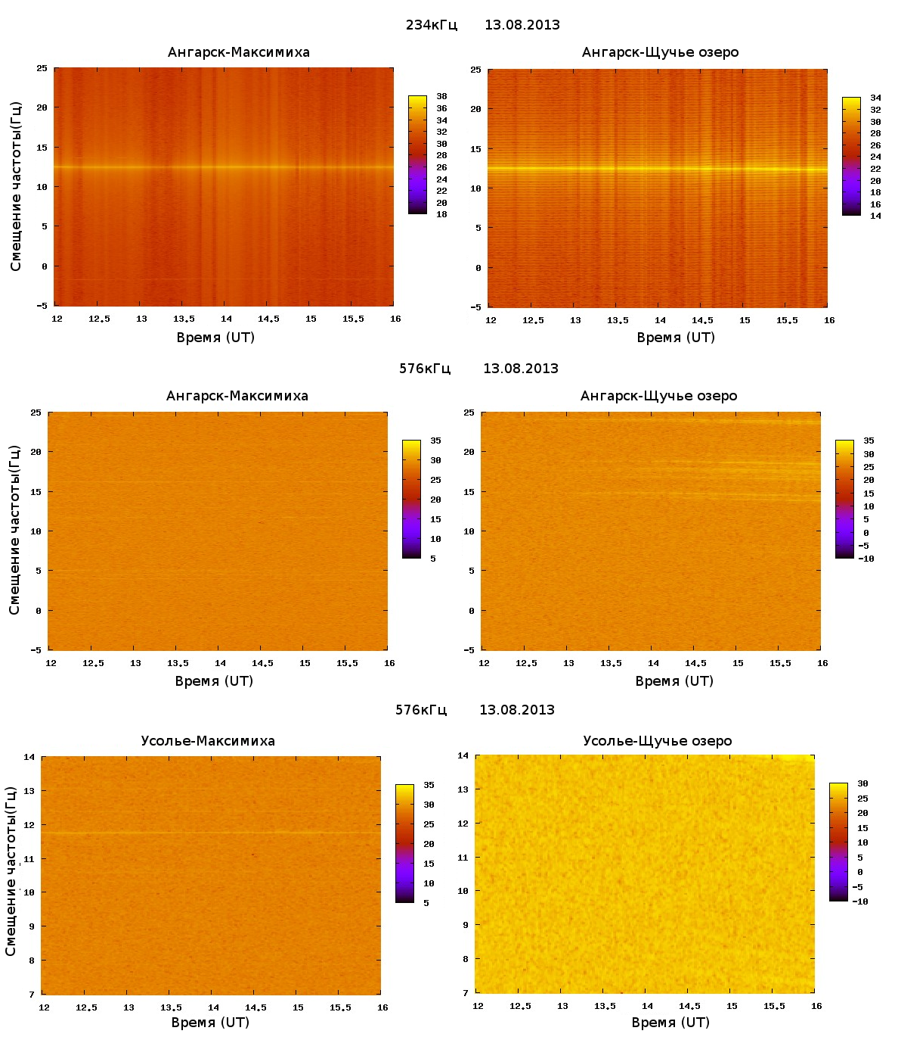
Рис.9. Пример наблюдений сигнала на средних и длинных волнах.

Предварительный анализ показывает, что в диапазонах ДВ и КВ во время эксперимента модуляция принимаемого сигнала с частотой работы стенда не наблюдалась, в диапазоне СВ на трассе Ангарск-Щучье озеро сигнал отсутствовал. Как показал эксперимент, при работе вибратора в режиме фиксированной частоты (10минут работы с частотой 6-8Гц, 10 минут пауза), амплитудная модуляция сигнала, распространяющегося над местом работы вибратора (трасса Ангарск-Щучье озеро и Усолье-Щучье озеро) и в стороне от места работы вибратора (трасса Ангарск-Максимиха и Усолье-Максимиха)в ДВ и КВ диапазоне на частоте работы вибратора 6-8Гц отсутствует или ниже уровня шума. В диапазоне СВ на трассе, проходящей над местом работы вибратора (Ангарск-Щучье озеро) эксперимент провести не удалось из-за отсутствия устойчивого принятого сигнала. В дальнейшем планируется провести повторные эксперименты, в том числе и в диапазоне СВ, а также провести детальный совместный анализ с данными сети GPS-приемников.

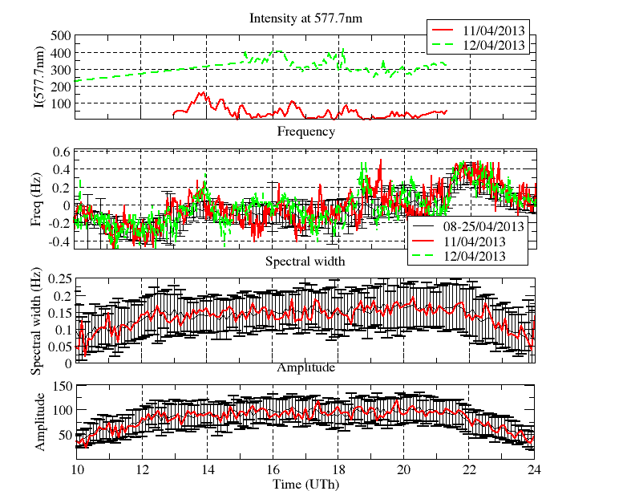
Рис.10. Результаты измерений оптической эмиссии на длине волны 577.7нм по измерениям над вибратором и характеристики КВ сигнала на частоте 3447кГц на трассе Усолье-Максимиха. Черными линиями обозначен разброс по референтным дням 8-25/04/2013.

Совместные эксперименты по наблюдению ионосферных эффектов и оптических эффектов, сопровождавших работу вибратора, проводились в марте-мае 2013 года, во время новолуний. На рис. 10. приведен результат эксперимента 11-12/04/2013. На рисунке приведены результаты измерений оптической эмиссии на длине волны 577.7нм по измерениям над вибратором и характеристики КВ сигнала на частоте 3447кГц на трассе Усолье-Максимиха в экспериментах 11-12/04/2013. Черными линиями обозначен разброс по референтным дням 8-25/04/2013. Из рисунка видно, что существуют синхронные изменения частоты КВ-сигнала на 0.3-0.4Гц вверх (что соответствует движению ионосферы вниз со скоростью порядка 100-200м/c), превышающие разброс измерений за 2 референтных недели. Эти изменения по времени хорошо соотносятся с вариациями эмиссии атомарного кислорода (577.7нм). Задержка всплесков доплеровского смещения относительно момента начала работы вибратора составляет 40-60минут. Аналогичные всплески прослеживались и в других экспериментах на трассе Усолье-Максимиха во время работы вибратора. В дальнейшем предполагается более детально исследовать обнаруженный эффект и провести специальные долговременные эксперименты для выяснения его причин.

Статьи в отечественных рецензируемых изданиях:
Астахов Н.Е., Плюснин А.М., Гунин В.И. Методика поиска радоновых вод (на примере участка Котокель) // Отечественная геология, 2013, №3, С. 118-122
Мельникова В.И., Гилева Н.А., Имаев В.С., Я.Б. Радзиминович, Ц.А. Тубанов Ц.А. Особенности сейсмических активизаций Среднего Байкала в 2008 – 2011 годах // Доклады РАН. 2013. Т. 453. № 6. С. 1–6.
Мороз Ю.Ф., Мороз Т.А. Годовые вариации электромагнитного поля Земли и электропроводности геологической среды // Физика Земли. 2013. № 2. С. 40-54
Мороз Ю.Ф., Татьков Г.И., Мороз Т.А., Тубанов Ц.А., Предеин П.А. Изменения геомагнитного поля и магнитного типпера в Байкальской рифтовой зоне // Геофизические исследования. 2013. Том 14. №3. С. 10-23
Татьков Г.И., Тубанов Ц.А., Базаров А.Д., Толочко В.В., Ковалевский В.В., Брагинская Л.П., Григорюк А.П. Вибросейсмические исследования литосферы Байкальской рифтовой зоны и сопредельных территорий // Отечественная геология. 2013. № 3. С. 16–23
Тубанов Ц.А., Татьков Г.И., Чимитдоржиев Т.Н. Оценка современной подвижности (динамики) геоблоков и разрывных нарушений Байкальского рифта методам радарной интерферометрии // Вестник СибГАУ. 2013. Вып. 5(51). С. 68-70
Чимитдоржиев Т.Н., Татьков Г.И., Тубанов Ц.А., Дагуров П.Н., Захаров А.И., Кирбижекова И.И., Дмитриев А.В., Быков М.Е. Исследования динамики ледового покрова озера Байкал по радарным данным и методами GPS-навигации // Вестник СибГАУ. 2013. Вып. 5(51). С. 76-79.

II. Финансовый отчет по обсерваториям ГИН СО РАН 2013 г.

Код статьи | Наименование затрат | Фактические затраты, руб.
211, 213 | Заработная плата | -
212 | Командировки, полевое довольствие | -
225 | Услуги по содержанию имущества | 750 000
226 | Прочие услуги | -
310 | Увеличение стоимости основных средств | -
340 | Увеличение стоимости материальных запасов | -
ВСЕГО: 750 000

225 Услуги по содержанию имущества - проведен ремонт второго этажа на обсерватории «Максимиха»

И.о директора института
д.г.-м.н. А.А. Цыганков

Главный бухгалтер С.В. Шитина

